**Сценарий зимнего развлечения: «Ах, ты, зимушка - зима»(старшая, подготовительная гр.)**

**Задачи:**

- Продолжать  знакомить  детей  с  особенностями  зимней  природы;

- учить  выполнять  правила игр;

- закреплять основные  движения  в  играх-  соревнованиях;

- воспитывать  смелость,  выносливость.

**Время и место проведения**: Спортивная площадка или веранда. (спортзал)27.01.2017г.8гр-9.10:11гр.-9.40:10гр.-10.20:(Старшая, подготовительная гр.)

**Ход  праздника:**

**Действующие лица:** ведущий , баба яга, зимушка.  
**Необходимое оборудование:** веники, снежки из ткани, конусы.

Дети собираются на площадке (спортивный зал)

**Ведущая:** Ребята! Сегодня мы собрались для того, чтобы повеселиться, поиграть и порезвиться! Докажем матушке-зиме, что не боимся морозов! Верно?  
Дети: Да!  
**Ведущая:** Тогда поехали! Вернее, побежали! Друг за другом! Согреваем наши ножки, бегом-прыгом по дорожке!  
**Игра «Снежная дорожка»** (разминка)  
Между конусами дети движутся за ведущими, повторяя их движения: прыжки на одной ноге, на двух, шагом, с захватом голени, переступая мелкими шажками. Интересней будет, если дорожка будет извилистой, а повороты будут в самых неожиданных моментах. Задача участников – не сойти с нее в сторону.  
**Ведущая:** Согрели наши ножки, зима теперь их не заморозит! Мороз до них не доберется! Перестроение детей в 2 команды.   
**Конкурс «Тройка мчится»**  
Для конкурса, группируются по три человека. Участники бегут тройками. Задача игроков – как можно быстрее пробежать до определенного места и обратно.  
**Игра: «собери снежки»**

Дети собирают разбросанные по залу снежки в коробку, чья команда больше соберет снежков.

**Проводится соревнование «Катание на лыжах»**Участники катятся на одной лыже до ориентира и обратно, чья команда быстрее проедет.

**Игра «Греемся»** (построение в круг)

**Ведущая:**

А на улице мороз — Ну-ка все потерли нос!… (Трем носы.)  
Ни к чему нам бить баклуши, Быстро все взялись за уши!… (Беремся за уши.)  
Покрутили, повертели, вот и уши отлетели!… (Вертим уши.)  
У кого не отлетели, с нами дальше полетели!… (Машем руками.)  
Головою покачали!… (Качаем головой.)  
По коленкам постучали!… (Стучим по коленям.)  
По плечам похлопали!… (Хлопаем по плечам.)  
А теперь потопали!… (Топаем.)  
- Молодцы, а теперь опять игра. *Проводится игра:» Два мороза»*  
**Ведущая:** - Поиграем с пальчиками:» 1, 2 ,3, 4, 5 -  
Мы во двор пошли гулять. Бабу снежную лепили   
Птичек крошками кормили   
С горки мы потом катались А еще в снегу валялись   
Все в снегу домой пришли   
Съели суп и спать легли .  
**Ведущая:** Кто же это к нам спешит? Отгадайте загадку: «Падают снежинки,   
Зазвенели льдинки.  
И невидимый мороз  
Щиплет уши, щёки, нос!  
- Знаю, знаю я сама! -  
Это к нам пришла ... ! Зима   
( Вход бабы Яги)  
**БАБА ЯГА**: Здравствуйте. А вот и я – зимушка – зима!  
**Ведущая:** Ты зачем пришла Яга, мы зиму ждём!  
**Яга:** Ага! Кого? Зиму? Так я же и есть Зима! Правда, хороша?  
Хороша красой своею, ваша зимушка-зима.  
Повстречать ее сегодня, собралась вся детвора!  
**Ведущий:** Какая ж ты Зима! Нет! Ты нас обманываешь (снимает с нее зимний наряд). Ты же Баба-Яга!  
**Баба-Яга**: Ну и что? Ну- я Баба-Яга! Она самая. А вот не скажу, где зимушка и не увидите вы её.

**Ведущий:** Мы по зиме соскучились, отпусти её , Яга!  
**Баба-Яга**: Ишь, чего захотели! Ну да ладно, подскажу я вам где зима. Только если вы со мной поиграете…  
**Ведущая:** Хорошо. В какую игру ты хочешь поиграть? (построение в 2 команды)  
**Яга:** Вот в такую «Хитрые лисички» — бежать, заметая следы веником – хвостом.  
**Баба-яга**. Ой, и уважили вы Ягулю, поиграли в мою любимую игру.  
Ладно, размету я вам лесные дорожки, чтобы зима к вам на праздник пожаловала.  
(Разметает дорожку, кружится)  
Входит зимушка, машет на бабу-ягу, та пятится и убегает.  
(Появляется Зима.)  
**Зимушка**: Снег пушистый стелется улица бела.  
Я, зима-метелица в гости к вам пришла!  
**Ведущая:** Здравствуй, зимушка-зима,  
Долгожданная зима!  
Ты снежку нам не жалей—  
Разгуляйся веселей!  
**Зима:** Отгадайте мои загадки:

|  |  |
| --- | --- |
| 1.Кто раскрасил белой краской Все дороги и дома, Словно мы попали в сказку? Это к нам пришла... (зима)! 2.У избы побывал - Все окно разрисовал, У реки погостил - Во всю реку мост мостил. Ответ: Мороз | 3. Сито большое, сито голубое. Сеет-веет белый пух Всё лето стояли, Зимы ожидали. Дождались поры - Помчались с горы. Ответ: санки 4. Что за звездочка такая  На пальто и на платке — Вся сквозная, вырезная,  А возьмешь — вода в руке? Ответ: Снежинки |

**Зима:** Ну а теперь игра:  
**Снежинки»**: Все участники бегают, резвятся. Как только прозвучит команда, они должны объединиться в группы по 4 человека. Снежинка, образовавшаяся первой, выигрывает. Игру можно усложнить, установив такое правило: все игроки должны взяться за руки и принять одинаковую позу

**Зима:** дети, после весны, какое время года наступает? (весна)**, «**да поиграем в игру « **Зима и весна»:** Зимой снег падает, а весной – тает. Если ведущий произносит слово «Зима», дети бегают, кружатся, изображая снежинки. Если же ведущий произносит слово «Весна» — дети должны присесть, как будто растаяли. Кто ошибается, тот проигрывает.

**Зима:** Прощаюсь с вами я, ребята. Дел у меня полно. Первый раз я к вам пришла, ждите меня теперь всегда!  
Зима уходит. Дети играют в снежки.  
Праздник заканчивается игрой «По дороге».  
Дети становятся паровозиком и едут друг за другом. 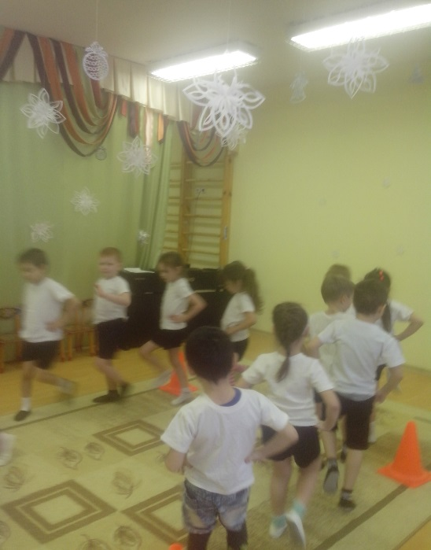 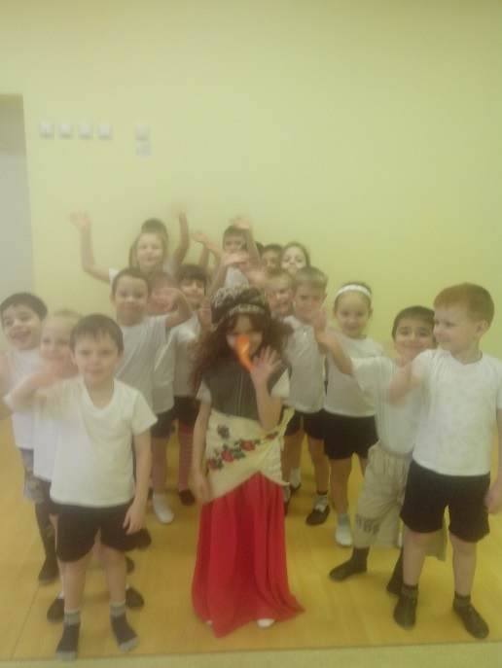

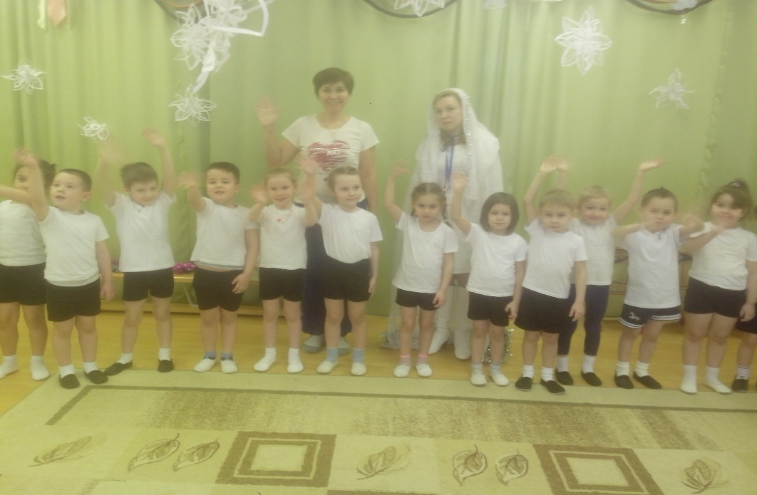

**Сценарий зимнего спортивного развлечения:**

**«Ах, ты, зимушка - зима» (старшая, подготовительная гр.)**

Подготовила инструктор

по физкультуре:

Комиссарова О.Г.